Teden oceanskega jadranja (28.8. - 3.9.2014, Vigo - Porto - La Coruna - Vigo)
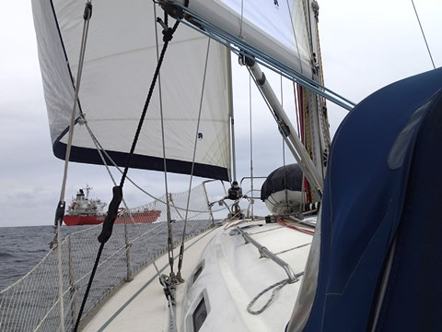
Na tednu oceanskega jadranja se boste lahko spoznali z razmerami na oceanu. Med jadranjem po Atlantiku ob obali Pirenejskega polotoka med Vigom, Portom in La Coruno boste od izkušenega jadralca dobili nasvete in navodila, kako je potrebno pripraviti jadrnico za daljše morske poti in kako na pot pripraviti sebe ter druge člane posadke, na kaj je potrebno paziti, ko si na oceanu na barki sam in na kaj, ko jadraš v družbi. Spoznali se boste z dnevnim in nočnim jadranjem, s klasično in satelitsko navigacijo, z branjem in uporabo prognostičnih vremenskih kart in modelov, iskanjem primernih sidrišč in privezov, s pripravo jadrnice za jadranje v močnem vetru in po razgibanem morju, ...
Jadrali bomo na jadrnici Y-40, ki je popolnoma opremljena za oceansko plovbo.
Plan jadranja
Za pot na ocean se prvi dan zberemo v marini Punta Lagoa v Vigu na severozahodu Španije. Najprej se spoznamo z jadrnico in med seboj, skupaj nakupimo potrebno hrano in pijačo za naslednje dni ter se vkrcamo. Glede na vremensko napoved naredimo okvirni plan potovanja in izplujemo iz marine. Na jadrnici se med plovbo najprej seznanimo z delovanjem opreme in z nekaj teorije s področja navigacije, aerodinamike – delovanje jader, meteorologije in varnosti na morju.
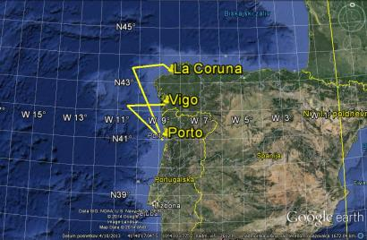
Naslednje dni bomo odjadrali daleč od obale na ocean, delno pa bomo jadrali in sidrali tudi med otoki in v zalivih med Portom na Portugalskem in La Coruno v Biskajskem zalivu. Jadranje torej jo ne bo izvedeno v enem kosu, temveč v obliki eno- in dvo-dnevnih etap z vmesnimi postanki na sidriščih ali v pristaniščih. Na koncu se bomo vrnili na izhodišče v Vigo
Med jadranjem se bomo seznanjali z dnevno in nočno navigacijo, s prilagajanjem jadrnice na razmere na morju, z uravnavanjem jader glede na veter in smer plovbe, uporabljali bomo različna jadra, se spoznali s pripravo jadrnice na neurje, z osnovami jadranja v neurju (da bomo neurje med jadranjem zares doživeli, vam seveda ne moremo zagotoviti), izmenjevali se bomo pri dežurstvu ob krmilu in pri opravkih med jadranjem, sidranjem in pristajanjem.
Večeri na poti bodo popestreni z ogledom fotografij in video filmov z jadralskih potovanj okoli sveta. Ob zajtrku se pogovorimo o izkušnjah prejšnjega dne in naredimo plan za tekoči dan. Pri načrtovanju dnevne poti se upošteva tudi želje udeležencev ter seveda vremenske razmere, nato pa se odpravimo na ocean. Poskušali bomo čim več jadrati, le ko vetra ne bo dovolj, bomo občasno pluli s pomočjo motorja.
Po enem tednu oceanskega jadranja boste z barke odšli bogatejši za marsikatero izkušnjo in tudi s spoznanjem, da je jadralsko znanje mogoče nadgrajevati predvsem le z jadranjem. Z vajo in novimi izkušnjami dobimo potrebno samozavest ter hkrati občutek za tisto mero previdnosti, ki je potrebna, da na morju ne delamo škode ter ne ogrožamo sebe in drugih.

Cena: 500 eur
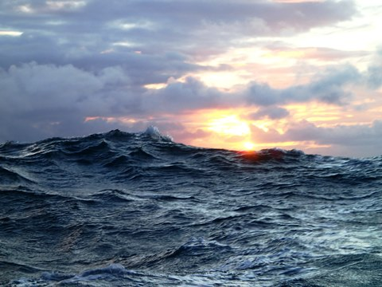
Cena vključuje: uporabo jadrnice Y-40 z vso jadralno opremo, vodenje tečaja, stroške goriva, prenočevanje na jadrnici, posteljnino, DDV
Cena ne vključuje: hrane in pijače, stroškov marin, privezov in sidrišč izven marine v Vigu. V ceni tudi niso vključeni stroški letalskih kart oz. prevozov do ali z jadrnice.
Prijave ali dodatne informacije so tukaj.
Opomba: Cene prevoza iz Slovenije do Viga so delno odvisne tudi od lastne iznajdljivosti. Vigo in okoliška letališča (La Coruna, Santiago de Compostela in Porto) imajo dobre letalske povezave z rednimi in nizkocenovnimi letalskimi prevozniki, ter dobre medsebojne avtobusne in železniške povezave. Cene povratnih letalskih kart so se sredi julija gibale od 240 eur za lete iz Benetk ali Zagreba do 380 eur za odhod z Brnika, cene kart za vlak ali avtobus z letališč do Viga pa okrog 15 eur. Cena prevoza GoOpti do Benetk ali Zagreba je okrog 25 eur.
Na barki je v marini mogoče prespati tudi dan pred začetkom ali po zaključku programa, če bodo cene kart dan prej ali potem ugodnejše.

